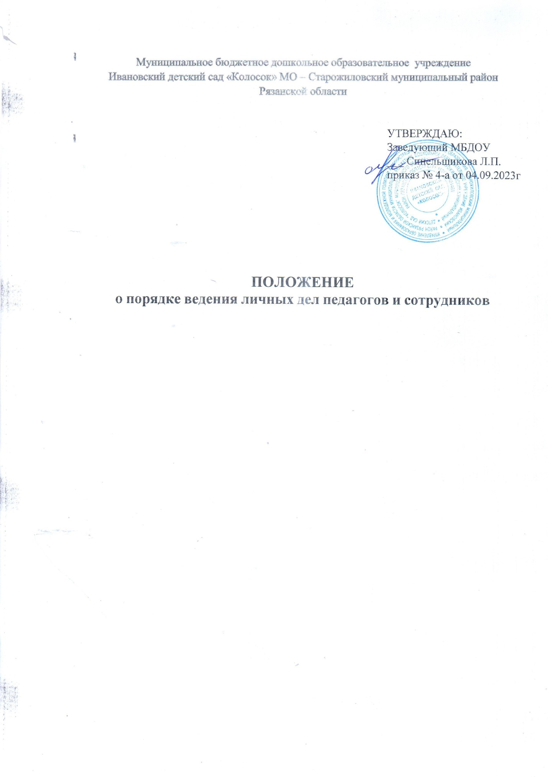

**1. Общие положения.**

1. Настоящее Положение определяет порядок ведения и хранения личных дел педагогов и сотрудников Муниципального бюджетного дошкольного образовательного учреждения Ивановский детский сад «Колосок» на основании Трудового кодекса РФ от30 декабря 2001 г. №197-ФЗ (в редакции от 14.07.2022, с изменениями и дополнениями, вступившими в силу с 25.07.2022), на основании Перечня типовых управленческих документов.

1.2. Личные дела оформляются на всех сотрудников МБДОУ.

1.3. Ведение личных дел возлагается на заведующего МБДОУ.

1.4. Не допускается ведение нескольких личных дел работников, за исключением, если работник принят по внутреннему совместительству.

**2. Порядок формирования личных дел на педагогов и сотрудников.**

2.1. Оформление личных дел осуществляется в течение 5 дней со дня приема работника на работу.

2.2. Формирование личного деда педагогов и сотрудников МБДОУ производится непосредственно после приема или перевода педагогов и сотрудников из другого образовательного учреждения.

2.3. При поступлении на работу гражданин представляет:

2.3.1. личное заявление, написанное собственноручно;

2.3.2. документ, удостоверяющий личность;

2.3.3. трудовую книжку;

2.3.4. документ об образовании;

2.3.5. санитарную книжку;

2.3.6. справку о наличии или отсутствии судимости;

2.3.7. другие документы, предусмотренные Федеральным законодательством.

2.4. Личному делу присваивается номер, согласно журналу учета личных дел педагогов и сотрудников МБДОУ. На обложке личного дела отражаются следующие реквизиты: личное дело № согласно журналу учета личных дел педагогов и сотрудников МБДОУ, Ф.И.О. сотрудника, должность, номер и дата трудового договора, табельный номер сотрудника.

2.5. Документы в личном деле педагогов и сотрудников МБДОУ располагаются в следующем порядке:

1) опись документов, имеющихся в личном деле;

2) личное заявление о приеме не работу;

3) трудовой договор (контракт);

4) ксерокопия приказа о приеме на работу;

5)личная карточка работника унифицированная форма №Т2;

6) согласие работника на обработку персональных данных;

7) должностная инструкция работника;

8) ксерокопия паспорта;

9) ксерокопия документа об образовании;

10) ксерокопия свидетельства ИНН и СНИЛС;

11) ксерокопия военного билета (стр. 1, 2, 4, 8, 11, 13, 14для военнообязанных и лиц, подлежащих призыву на военную службу);

12) ксерокопия свидетельств о рождении, паспортов несовершеннолетних детей;

13) ксерокопия свидетельства о заключении (расторжении) брака;

14) справка о наличии или отсутствии судимости;

15) ксерокопия трудовой книжки, если работник принят по внешнему совместительству;

16) иные документы, которые должны быть предъявлены работником с учетом специфики работы;

17) приказы о назначениях, переводах, увольнении и пр.;

18) документы о прохождении работником аттестации, собеседования, повышения квалификации.

2.6. С целью обеспечения надлежащей сохранности личного дела педагогов и сотрудников МБДОУ и удобством в обращении с ним при формировании документы помещаются в отдельную папку.

27. Трудовые книжки хранятся отдельно в сейфе у заведующего МБДОУ.

**3. Порядок учета и хранения личных дел педагогов и сотрудников МБДОУ.**

3.1. Хранение и учет личных дел педагогов и сотрудников МБДОУ организуются с целью быстрого и безошибочного поиска личных дел, обеспечения их сохранности, а также обеспечения конфиденциальности сведений, содержащихся в документах личных дел, от несанкционированного доступа:

3.1.1. личные дела хранятся в сейфе в папке, а внутри папки – в алфавитном порядке;

3.1.2. доступ к личным делам имеют только заведующий и делопроизводитель;

3.1.3. личные дела педагогов и сотрудников МБДОУ, имеющих государственные звания, премии, награды, ученые степени и звания, хранятся постоянно, а остальных сотрудников срок, предусмотренный номенклатурой дел и архивным законодательством РФ.

3.2. В личные дела не должны входить документы второстепенного характера, имеющие временные (до 10 лет включительно) сроки хранения.

**4. Порядок выдачи личных дел во временное пользование.**

4.1. Выдача личных дел (отдельных документов в составе личного дела) во временное пользование производится с разрешения заведующего МБДОУ по заявлению работника.

4.2. Работа с личными делами педагогов и сотрудников МБДОУ производится в здании дошкольного образовательного учреждения в присутствии заведующего. В конце рабочего дня заведующий обязан убедиться в том, что все личные дела или документы из личных дел, выданные во временное пользование, возвращены на место хранения.

**5. Ответственность.**

5.1. Педагоги и сотрудники МБДОУ обязаны своевременно представить заведующему сведения об изменении персональных данных, включенных в состав личного дела.

5.2. Заведующий обеспечивает сохранность личных дел, конфиденциальность сведений, содержащихся в личных делах.

**6. Права.**

7.1. Для обеспечения защиты персональных данных, которые хранятся в личных делах педагогов и сотрудников МБДОУ, педагоги и сотрудники МБДОУ имеют право:

- получить полную информацию о своих персональных данных и обработке этих данных;

- получить свободный доступ к своим персональным данным;

- получить копии, хранящиеся в личном деле и содержащие персональные данные;

-требовать исключения или исправления неверных или неполных персональных данных.

Заведующий имеет право:

- обрабатывать персональные данные педагогов и сотрудников МБДОУ, в том числе и на электронных носителях;

- запросить у педагогов и сотрудников МБДОУ всю необходимую информации.